Əsas yazı və format sintaksis

Sadə sintaksis ilə GitHub-da nəsriniz və kodunuz üçün inkişaf etmiş formatlama yaradın.

[Başlıqlar](https://docs.github.com/en/free-pro-team@latest/github/writing-on-github/basic-writing-and-formatting-syntax#headings)

Başlıq yaratmaq #üçün başlıq mətninizdən əvvəl birdən altıya qədər işarələr əlavə edin . İstifadə etdiyiniz say #başlığın ölçüsünü təyin edəcəkdir.

# The largest heading

## The second largest heading

###### The smallest heading



[Mətn tərtibatı](https://docs.github.com/en/free-pro-team@latest/github/writing-on-github/basic-writing-and-formatting-syntax#styling-text)

Vurğunu cəsarətli, kursiv və ya cızıqlı mətnlə göstərə bilərsiniz.

| Stil | Sintaksis | Klaviatura qısayolu | Misal | Çıxış |
| --- | --- | --- | --- | --- |
| Qalın | ** ** və ya __ __ | komanda / nəzarət + b | **This is bold text** | **Bu cəsarətli mətndir** |
| Kursiv | * * və ya _ _ | komanda / nəzarət + i | *This text is italicized* | *Bu mətn kursivdir* |
| Zərbə | ~~ ~~ |  | ~~This was mistaken text~~ | Bu səhv mətn idi |
| Qalın və yerləşmiş italik | ** ** və _ _ |  | **This text is _extremely_ important** | **Bu mətn *son dərəcə* vacibdir** |
| Hamısı qalın və kursivdir | *** *** |  | ***All this text is important*** | ***Bütün bu mətn vacibdir*** |

[Mətndən sitat gətirmək](https://docs.github.com/en/free-pro-team@latest/github/writing-on-github/basic-writing-and-formatting-syntax#quoting-text)

A ilə mətn gətirmək olar >.

In the words of Abraham Lincoln:

> Pardon my French



**İpucu:** Söhbətə baxarkən mətni vurğulayaraq, sonra yazaraq avtomatik olaraq bir şərhdəki mətndən sitat gətirə bilərsiniz r. Bütün bir şərhə tıklayaraq , sonra **Cavab** verə bilərsiniz . Klaviatura qısayolları haqqında daha çox məlumat üçün " [Klaviatura qısayolları](https://docs.github.com/en/free-pro-team@latest/articles/keyboard-shortcuts) " na baxın .

[Koddan sitat gətirmək](https://docs.github.com/en/free-pro-team@latest/github/writing-on-github/basic-writing-and-formatting-syntax#quoting-code)

Tək cümlələr daxilində bir cümlə daxilində kodu və ya bir əmri səsləndirə bilərsiniz. Fikirlər daxilindəki mətn formatlanmayacaq.

Use `git status` to list all new or modified files that haven't yet been committed.

Satır içi kod bloku göstərildi

Kodu və ya mətni özünün fərqli blokuna formatlaşdırmaq üçün üçqat geri qayıt istifadə edin.

Bəzi əsas Git əmrləri bunlardır:

""

git status

git add

git commit

""

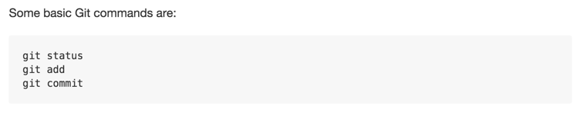

Daha çox məlumat üçün " [Kod bloklarının yaradılması və vurğulanması](https://docs.github.com/en/free-pro-team@latest/articles/creating-and-highlighting-code-blocks) " na baxın .

[Links](https://docs.github.com/en/free-pro-team@latest/github/writing-on-github/basic-writing-and-formatting-syntax#links)

Bağlantı mətnini mötərizəyə [ ], sonra URL-ni mötərizəyə bükərək daxil sətri bağlantısı yarada bilərsiniz ( ). command + kBir əlaqə yaratmaq üçün klaviatura qısayolundan da istifadə edə bilərsiniz .

This site was built using [GitHub Pages](https://pages.github.com/).

Bağlantı göstərildi

**İpucu:** GitHub, keçərli URL'lər bir şərhə yazıldıqda avtomatik olaraq bağlantılar yaradır. Daha çox məlumat üçün " [Avtomatik bağlantılar və URL-lər](https://docs.github.com/en/free-pro-team@latest/articles/autolinked-references-and-urls) " [ə](https://docs.github.com/en/free-pro-team@latest/articles/autolinked-references-and-urls) baxın .

[Bölmə əlaqələri](https://docs.github.com/en/free-pro-team@latest/github/writing-on-github/basic-writing-and-formatting-syntax#section-links)

Bağlantıyı açmaq üçün bölmə başlığının üzərinə gedərək göstərilən bir sənəddəki bir hissəyə birbaşa keçid edə bilərsiniz:

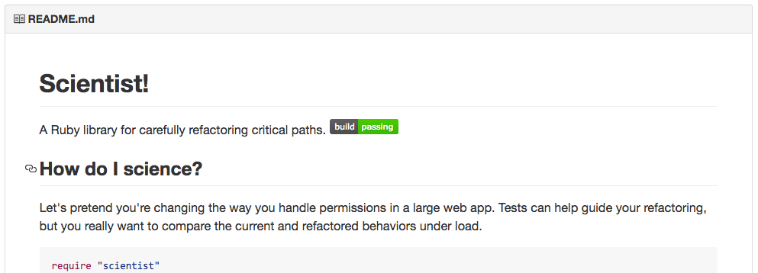

[Nisbi əlaqələr](https://docs.github.com/en/free-pro-team@latest/github/writing-on-github/basic-writing-and-formatting-syntax#relative-links)

Göstərilən sənədlərinizdə oxucuların anbarınızdakı digər sənədlərə keçməsinə kömək etmək üçün nisbi əlaqələri və şəkil yollarını təyin edə bilərsiniz.

Nisbi keçid cari fayla nisbi bir əlaqədir. Məsələn, anbarınızın kökündə bir README sənədiniz varsa və *docs / CONTRIBUTING.md-* də başqa bir *sənədiniz* varsa, README-də *CONTRIBUTING.md* ilə əlaqəli keçid belə görünə bilər:

[Contribution guidelines for this project](docs/CONTRIBUTING.md)

GitHub avtomatik olaraq nisbi keçidinizi və ya şəkil yolunuzu hal-hazırda olduğunuz hər hansı bir budağa əsasən dəyişəcək, beləliklə əlaqə və ya yol həmişə işləyəcəkdir. Siz kimi bütün nisbi link operands istifadə edə bilərsiniz ./və ../.

Anbarınızı klonlayan istifadəçilər üçün nisbi keçidlər daha asandır. Mütləq keçidlər anbarınızın klonlarında işləməyə bilər - anbarınızdakı digər sənədlərə müraciət etmək üçün nisbi keçidlərdən istifadə etməyi məsləhət görürük.

[Siyahılar](https://docs.github.com/en/free-pro-team@latest/github/writing-on-github/basic-writing-and-formatting-syntax#lists)

Siz ilə mətn bir və ya daha çox xətləri əvvəlki bir unordered siyahısı edə bilərsiniz -və ya *.

- George Washington

- John Adams

- Thomas Jefferson



Siyahınızı sifariş etmək üçün hər sətirdən əvvəl bir rəqəm qoyun.

1. James Madison

2. James Monroe

3. John Quincy Adams



[İç içə siyahılar](https://docs.github.com/en/free-pro-team@latest/github/writing-on-github/basic-writing-and-formatting-syntax#nested-lists)

Bir və ya daha çox siyahı elementini başqa bir maddənin altına girərək iç içə bir siyahı yarada bilərsiniz.

GitHub-dakı veb redaktoru və ya [Atom](https://atom.io/) kimi bir aralı şrift istifadə edən bir mətn redaktorunu istifadə edərək iç içə bir siyahı yaratmaq üçün siyahınızı vizual olaraq düzəldə bilərsiniz. Siyahı işarəsi işarəsi ( -və ya *) yuxarıdakı elementdəki mətnin birinci simvolunun birbaşa altına düşənə qədər iç içə siyahı elementinizin önünə boşluq simvollarını yazın .

1. First list item

- First nested list item

- Second nested list item

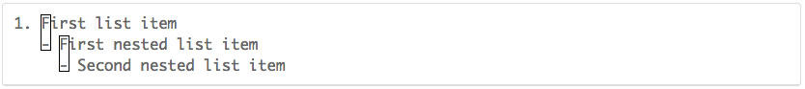

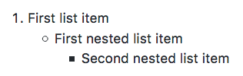

GitHub-da şərh arayışında bir aralıklı bir şrift istifadə etməyən iç içə bir siyahı yaratmaq üçün, içəridəki siyahının dərhal üstündəki siyahı maddəsinə baxa və maddənin məzmunu qarşısında görünən simvol sayını saya bilərsiniz. Sonra iç içə siyahı elementinin qarşısına bu boşluq simvol sayını yazın.

Bu nümunədə, əvvəllər 100. First list itembeş simvol ( 100. ) olduğundan, içəridəki siyahı elementini minimum beş boşluq girərək siyahı elementinin altına iç içə bir siyahı elementi əlavə edə bilərsiniz First list item.

100. First list item

- First nested list item



Eyni metodu istifadə edərək çoxsaylı iç içə siyahılar yarada bilərsiniz. Məsələn, ilk iç içə siyahı elementi ␣␣␣␣␣-␣iç içə siyahı içeriğindən əvvəl yeddi boşluq ( ) First nested list itemolduğundan, ikinci iç içə siyahı elementini yeddi boşluq ilə girintiləməlisiniz.

100. First list item

- First nested list item

- Second nested list item



Daha çox nümunə üçün [GitHub Aromalı Markdown Xüsusiyyətinə baxın](https://github.github.com/gfm/" \l "example-265) .

[Tapşırıq siyahıları](https://docs.github.com/en/free-pro-team@latest/github/writing-on-github/basic-writing-and-formatting-syntax#task-lists)

Bir tapşırıq siyahısı yaratmaq üçün əvvəlcə adi bir boşluq işarəsi ilə siyahı elementləri ön söz [ ]. Tapşırığı tamamlanmış kimi qeyd etmək üçün istifadə edin [x].

- [x] Finish my changes

- [ ] Push my commits to GitHub

- [ ] Open a pull request



Tapşırıq siyahısı maddəsinin təsviri mötərizə ilə başlayırsa, onu qaçmaq lazımdır \:

- [ ] \(Optional) Open a followup issue

Daha çox məlumat üçün " [Tapşırıq siyahıları haqqında](https://docs.github.com/en/free-pro-team@latest/articles/about-task-lists) " [bölməyə](https://docs.github.com/en/free-pro-team@latest/articles/about-task-lists) baxın .

[İnsanlar və komandalardan bəhs etmək](https://docs.github.com/en/free-pro-team@latest/github/writing-on-github/basic-writing-and-formatting-syntax#mentioning-people-and-teams)

GitHub-da bir istifadəçi adını və ya komanda adını yazaraq bir şəxs və ya [komandadan](https://docs.github.com/en/free-pro-team@latest/articles/setting-up-teams) bəhs edə bilərsiniz @. Bu bir bildirişi tetikleyecek ve diqqetlerini sohbete cekecek. İstifadəçi adlarını və ya komanda adlarını qeyd etmək üçün bir şərhə düzəliş etsəniz, insanlar da bildiriş alacaqlar. Bildirişlər haqqında daha çox məlumat üçün " [Bildirişlər haqqında](https://docs.github.com/en/free-pro-team@latest/github/managing-subscriptions-and-notifications-on-github/about-notifications) " [bölməyə](https://docs.github.com/en/free-pro-team@latest/github/managing-subscriptions-and-notifications-on-github/about-notifications) baxın .

@github/support What do you think about these updates?

@Mention təqdim edildi

Bir ana komandadan bəhs etdiyiniz zaman, uşaq qruplarının üzvləri də bir çox insan qrupu ilə ünsiyyəti asanlaşdıraraq bildiriş alır. Daha çox məlumat üçün " [Komandalar haqqında](https://docs.github.com/en/free-pro-team@latest/articles/about-teams) " a baxın .

Bir @simvol yazmaq , bir layihədəki insanların və ya komandaların siyahısını çıxaracaqdır. Siyahı yazı yazarkən süzülür, buna görə axtardığınız şəxsin və ya komandanın adını tapdıqdan sonra onu seçmək üçün ox düymələrindən istifadə edə və adın tamamlanması üçün nişanı basın və ya daxil edin. Komandalar üçün @ təşkilat / komanda adını daxil edin və bu komandanın bütün üzvləri söhbətə abunə olacaqlar.

Avtomatik tamamlama nəticələri depo əməkdaşları və mövzudakı digər iştirakçılar ilə məhdudlaşır.

[Məsələlərə müraciət etmək və istəkləri çəkmək](https://docs.github.com/en/free-pro-team@latest/github/writing-on-github/basic-writing-and-formatting-syntax#referencing-issues-and-pull-requests)

Təklif olunan məsələlərin siyahısını gətirə və yazaraq anbarın daxilindəki istəkləri çəkə bilərsiniz #. Problemi yazın və ya siyahını süzmək üçün istək nömrəsini və ya başlığı çəkin və sonra vurgulanan nəticəni tamamlamaq üçün nişanı basın və ya daxil edin.

Daha çox məlumat üçün " [Avtomatik bağlantılar və URL-lər](https://docs.github.com/en/free-pro-team@latest/articles/autolinked-references-and-urls) " [ə](https://docs.github.com/en/free-pro-team@latest/articles/autolinked-references-and-urls) baxın .

[Xarici mənbələrə istinad](https://docs.github.com/en/free-pro-team@latest/github/writing-on-github/basic-writing-and-formatting-syntax#referencing-external-resources)

Xüsusi autolink istinadları bir depo üçün konfiqurasiya olunursa, JIRA buraxılışı və ya Zendesk bileti kimi xarici mənbələrə istinadlar qısaldılmış linklərə çevrilir. Anbarınızda hansı avtomatik bağlantıların mövcud olduğunu bilmək üçün anbarda admin icazəsi olan biri ilə əlaqə saxlayın. Daha çox məlumat üçün " [Xarici mənbələrə istinad üçün avtomatik bağlantıların konfiqurasiyası](https://docs.github.com/en/free-pro-team@latest/articles/configuring-autolinks-to-reference-external-resources) " [na](https://docs.github.com/en/free-pro-team@latest/articles/configuring-autolinks-to-reference-external-resources) baxın .

[Məzmun əlavələri](https://docs.github.com/en/free-pro-team@latest/github/writing-on-github/basic-writing-and-formatting-syntax#content-attachments)

Bəzi GitHub Tətbiqləri, qeydiyyatdan keçmiş domenlərinə keçid verən URL'lər üçün GitHub-da məlumat verir. GitHub, tətbiqin verdiyi məlumatı gövdədəki URL altında və ya bir problemin şərhinə və ya sorğu şərhinə təqdim edir.

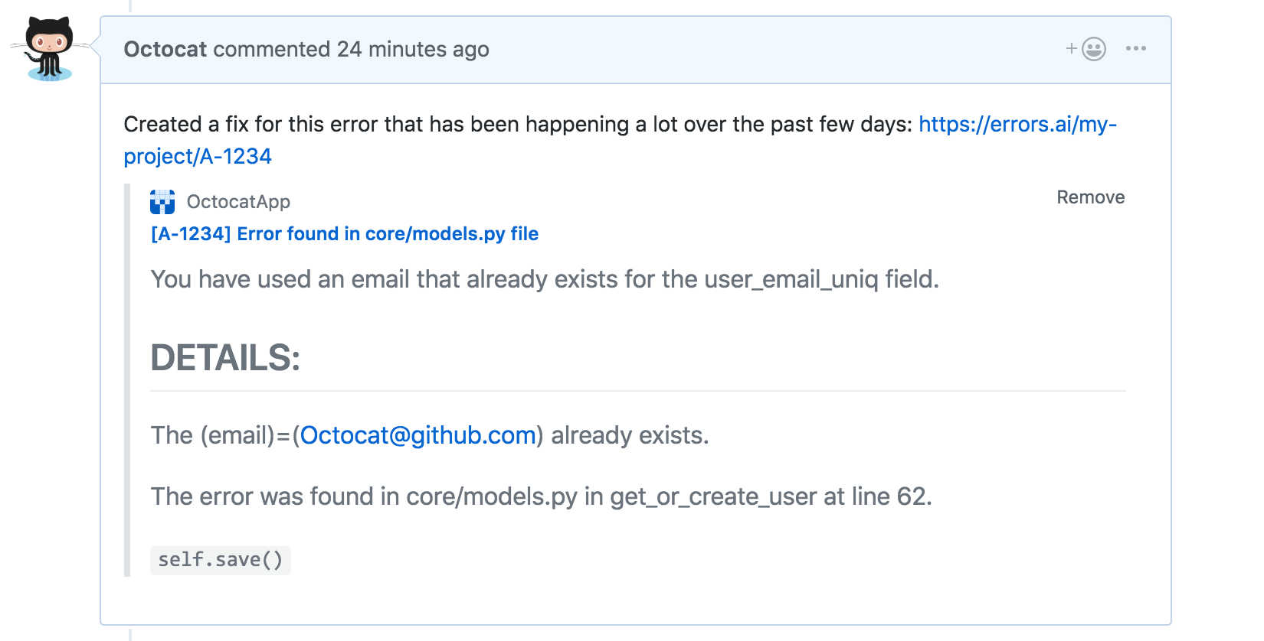

Məzmun əlavələrini görmək üçün depoda quraşdırılmış Məzmun Əlavələri API-sini istifadə edən bir GitHub Tətbiqinə sahib olmalısınız. Daha çox məlumat üçün " [Şəxsi hesabınıza](https://docs.github.com/en/free-pro-team@latest/articles/installing-an-app-in-your-personal-account)[bir tətbiqin quraşdırılması](https://docs.github.com/en/free-pro-team@latest/articles/installing-an-app-in-your-organization) " və " [Təşkilatınıza bir tətbiqin quraşdırılması](https://docs.github.com/en/free-pro-team@latest/articles/installing-an-app-in-your-organization) " na [baxın](https://docs.github.com/en/free-pro-team@latest/articles/installing-an-app-in-your-organization) .

Məzmun qoşmaları işarələnmə bağlantısının bir hissəsi olan URL-lər üçün göstərilməyəcəkdir.

[Məzmun əlavələrindən istifadə](https://docs.github.com/en/free-pro-team@latest/apps/using-content-attachments) edən GitHub Tətbiqi yaratmaq barədə daha çox məlumat üçün " [Məzmun Əlavələrindən istifadə](https://docs.github.com/en/free-pro-team@latest/apps/using-content-attachments) " [bölməsinə](https://docs.github.com/en/free-pro-team@latest/apps/using-content-attachments) baxın .

[Emoji istifadə edin](https://docs.github.com/en/free-pro-team@latest/github/writing-on-github/basic-writing-and-formatting-syntax#using-emoji)

Yazaraq yazınıza emoji əlavə edə bilərsiniz :EMOJICODE:.

@octocat :+1: This PR looks great - it's ready to merge! :shipit:

Göstərilən emoji

Yazmaq :təklif olunan emoji siyahısını gətirəcəkdir. Siyahı yazarkən filtrlənəcək, buna görə axtardığınız emojini tapdıqda vurgulanan nəticəni tamamlamaq üçün **Tab** və ya **Enter düymələrini** basın .

Mövcud emoji və kodların tam siyahısı üçün [emoji- cheat-sheet.com saytına baxın](http://emoji-cheat-sheet.com/) .

[Paraqraflar](https://docs.github.com/en/free-pro-team@latest/github/writing-on-github/basic-writing-and-formatting-syntax#paragraphs)

Mətn sətirləri arasında boş bir sətir qoyaraq yeni bir abzas yarada bilərsiniz.

[Markdown formatlamasına məhəl qoyulmur](https://docs.github.com/en/free-pro-team@latest/github/writing-on-github/basic-writing-and-formatting-syntax#ignoring-markdown-formatting)

GitHub'a \Markdown simvolundan əvvəl istifadə edərək Markdown formatlamasına məhəl qoymamasını (və ya qaçmasını) söyləyə bilərsiniz .

Let's rename \*our-new-project\* to \*our-old-project\*.

Göstərilən qaçan xarakter

Daha çox məlumat üçün Daring Fireball-un " [Markdown Sintaksisinə](https://daringfireball.net/projects/markdown/syntax#backslash) " baxın .